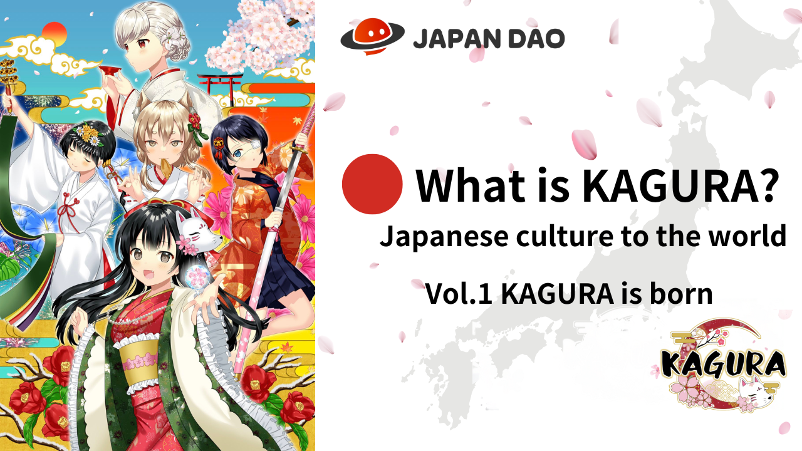
Apa itu Kagura?Vol.1 "Kagura Kelahiran"
Halo Keluarga Jepang Dao ☆ Dalam artikel ini, kami akan memperkenalkan konsep "Budaya Jepang kepada Dunia" dan memperkenalkan proyek populer "Kagura", yang merupakan inti dari "Japan Dao", yang merupakan inti dari ekspansi dunia ♪Tidak hanya mereka yang sudah tahu, tetapi juga mereka yang sudah tahu pesona "Kagura" akan disampaikan dari berbagai sudut, jadi tolong lihat akhir!
Tautan resmi Kagura
https://japannftmuseum.com/kagura#kagura
manga resmi
https://japannftmuseum.com/kagura/manga
Laut terbuka
https://opensea.io/ja/collection/kagura-jp
X (Twitter)
https://twitter.com/kagurajpn
Apa itu Kagura?
"Kagura" adalah proyek yang mendorong keluar paling menarik budaya Jepang di antara banyak merek karakter "Japan Dao". Siswa Sekolah Menengah Nadeshiko Gakuen Pria Nadeshiko yang termasuk dalam "Klub Pembelajaran Budaya Jepang" adalah kisah yang memperdalam pembelajaran tentang musimanBudaya Jepang Saat bekerja untuk "mengomunikasikan budaya Jepang kepada banyak orang". Ini adalah latar belakang. Along dengan "Amato", yang merupakan karakter utama dari karakter pria yang tampan, "Kagura", karakter wanita yang lucu, memainkan peran penting dalammenyebarkan "budaya Jepang" ke Jepang dan luar negeri.
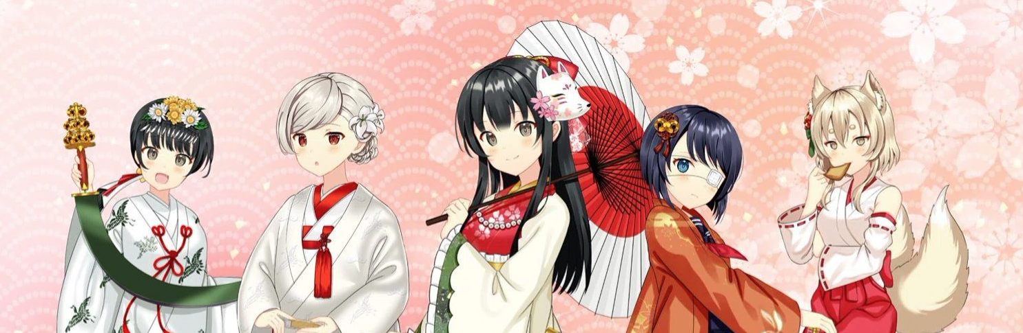
Kelahiran Kagura (NFT)
Pada bulan Desember 2022, 8888 karya dikeluarkan sebagai seni generasi (rantai ethereum) presal tidak hanya meningkatkan jumlah penjualan dalam kondisi pasar yang sulit, tetapi juga peringkat tren X (Twitter) dan sangat menarik. Khususnya, dalam distribusi sekunder sekunder, banyak pengguna luar negeri menarik perhatian dan mencatat transaksi yang luar biasa. Sebagai hasilnya, kami memenangkan tempat pertama di peringkat NFT domestik. Pada saat pengungkapan, banyak pengguna di Jepang dan luar negeri berseru oleh lebih indah dan berkualitas dari yang diharapkan.Harga mulai dari 0,02eth, dan yang tertinggi sejauh ini adalah harga lantai "0,04eth", hingga dua kali lipat harga mint.Di masa depan, terutama setelah "Proyek Revitalisasi Regional oleh Web3", "Kagura" baik dengan budaya Jepang di setiap wilayah. Kami berharap itu akan memainkan peran sentral, dan pengakuan namanya dan harga lantai NFT akan membuat lompatan.
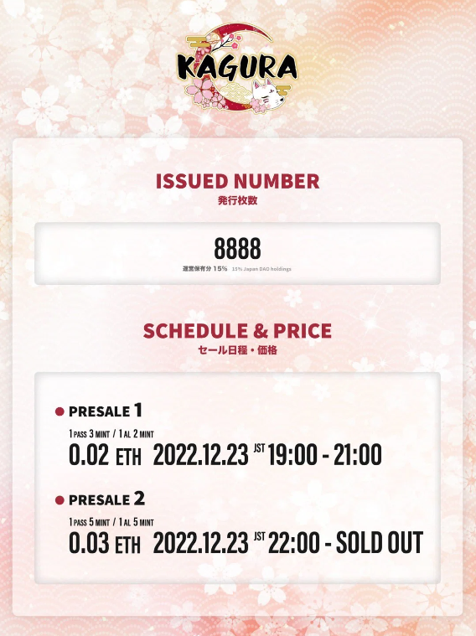
Fitur Kagura
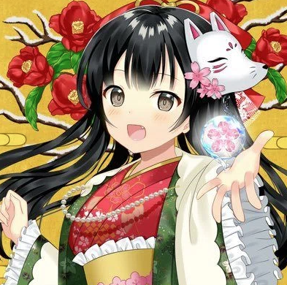
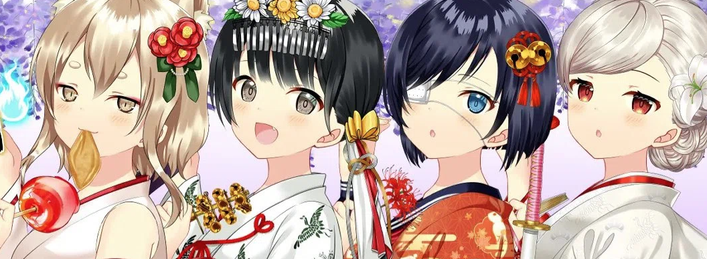
Itu adalah reputasi sebelum rilis bahwa "kualitasnya tinggi", tetapi setelah terlahir, saya kagum dengan kualitas yang naik lebih jauh! Ini terdiri dari banyak bagian yang digambar dengan cermat secara detail, jadi tidak adaTampaknya menjadi generatif. Keindahan Jepang diungkapkan tanpa luar biasa. Gadis cantik yang luar biasa terperangkap, tetapi yang ingin saya perhatikan adalah bahwa itu mencakup banyak sejarah Jepang kuno dan budaya Jepang. Khususnya, kostumnya lebih dari 100 jenis! Tergantung pada transisi zaman, kostum yang telah mewarnai wanita Jepang dengan indah sejalan dengan situasi seperti musim dan festival semuanya digambar dengan teknologi gambar yang sangat indah dan tepat. Ini adalah pengerjaan yang sangat indah yang dimanfaatkan dengan indah keahlian yang luar biasa indahsehingga Anda dapat menjualnya dengan bagian kostum saja. Untuk bagian lain, selain latar belakang pola tradisional, tagihan bunga, kembang api, dll., Gaya rambut, aksesori, dan barang -barang di kedua tangan adalah acara tradisional seperti Tahun Baru,Setsubun, Festival Musim Panas, dll. Budaya yang Jepang telah memelihara secara mandiri di Jepang dikondensasi. Jika Anda melihat setiap bagian, Anda dapat mempelajari lebih banyak budaya Jepang, seperti buku teks. Selain itu, ini adalah simbol gaya Jepang,dan populer di kalangan orang di luar negeri, dan berbagai bagian digunakan di berbagai bagian. NFT dengan "buku" memiliki tingkat kelangkaan yang tinggi karena sejumlah kecil bagian, dan memiliki martabat untuk pekerjaan di luar area di bidang tersebutBagian.
Ini juga populer sebagai PFP seperti X (Twitter) dan Discord, dan banyak keluarga Jepang DAO menggunakannya.
Memperkenalkan pencipta Kagura
"Rasa dan Wanita"
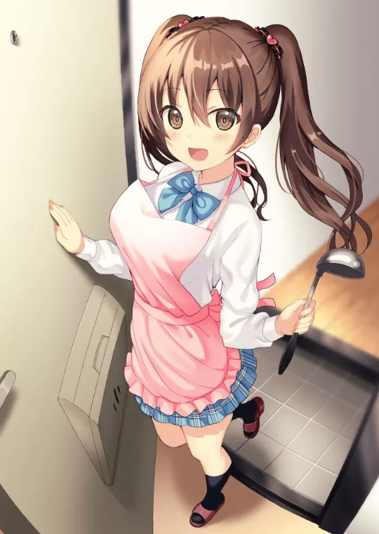
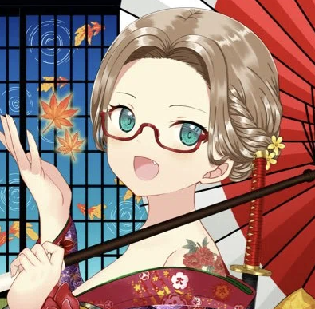
Lahir di Fukuoka, tinggal di Osaka dan telah aktif sebagai ilustrator gratis sejak 2015. Dalam tuduhan ilustrasi seperti Aiki Inasawa, Aiki Inasawa, Kota Yurihonjo, Prefektur Akita, Karakter Moe Yellow Sakura Sui dan Vtuber USA Miriki.Dari produksi karakter MOE, game, dan karakter NFT dari banyak perusahaan. Saya memiliki banyak penghargaan dalam kompetisi karakter.
Seorang profesional dengan banyak proyek perusahaan. Semua dari mereka digambar dengan teknologi tinggi dan pekerjaan berkualitas tinggi. Ekspresi dan gerakan karakter terpesona dalam sekilas dan menarik "moe". A jenius irstrator. Selain dimainkan sebagai jurusanPeran dalam promosi regional melalui karakter, ia memiliki pengetahuan yang mendalam tentang sejarah Jepang, dan juga merupakan karya yang memiliki pekerjaan persuasif dan terpelajar di Kagura.
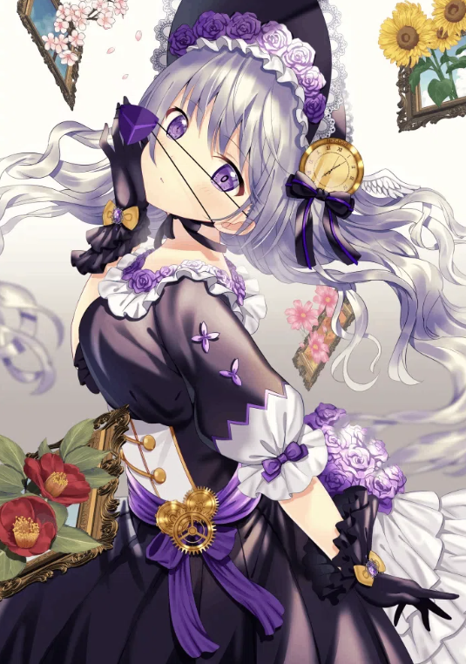
Pola yang sering digunakan dalam Hakama, Yagasuri, memiliki pola keberuntungan dan berarti membayar kejahatan yang sama dengan panah patah. Selain itu, panah terbang lurus dan tidak kembali. Sehubungan dengan karakteristik panah, ituDikatakan bahwa pada periode edo, ketika putri saya menikah, ada kebiasaan yang memberi saya kimono dari Yagasasuri mengatakan, "Jangan kembali."
Mia
https://lit.link/toujoumina
"Yumeka"
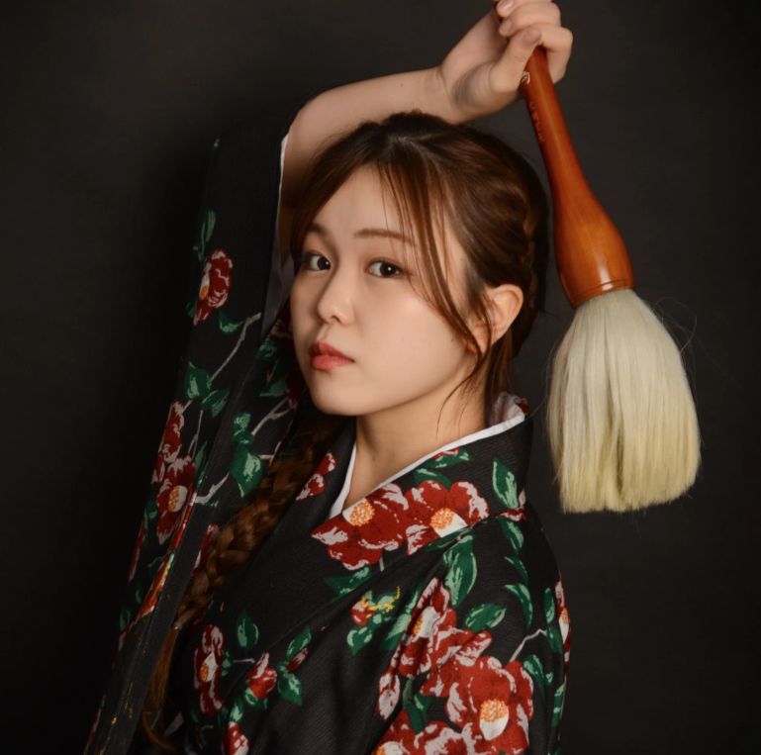
Lahir di Prefektur Oita pada tahun 2002.Kitakyushu Municipal University Area Creations College Group.13 Tahun Kaligrafi Sejarah.Kaligrafi sendiri Seni NFT telah didukung oleh 2,5 juta yen dalam distribusi, dan didukung oleh banyak penggemar. Dia memiliki kinerja kaligrafi di Jepang dan luar negeri, dan mendirikan perusahaan bersama pada tahun 2023.
"Buku" jiwa, yang menggabungkan kelenturan dan kekuatan, memiliki hati Jepang, dan penggambaran yang dinamis penuh dengan kesenangan dan permainan. Buku dan seni menggabungkan mereka untuk menyublimnya menjadi negara baru, menarik dan memberikan vitalitas. AKarakter yang terlihat cantik, cerah, dicintai oleh semua orang. Distribusi Live di Tiktok dan Instagram, Transmisi di Luar Angkasa, Penggunaan AI, dan Manajer Bar Satu Hari, seperti Bar Manager, tidak bisa tidak mendukungnya!
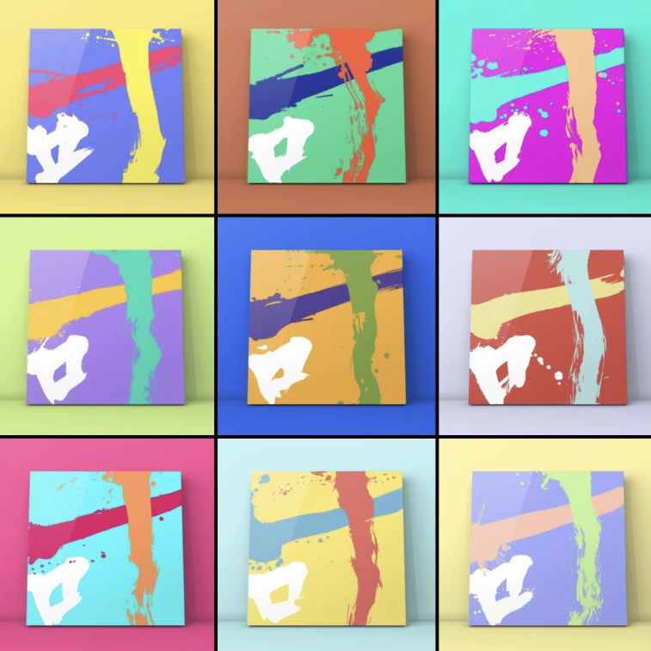
Tautan yumeka
https://lit.link/mukyo
ringkasan
Melihat kembali kelahiran Kagura, saya dapat mengenali "budaya Jepang" yang tidak diketahui atau dilupakan oleh orang -orang Jepang, dan menyadari keindahan Jepang dan kemegahan budaya Jepang. Saya dapat membayangkan hari ketika IP telah beradadiperkuat dan dalam waktu dekat untuk diadopsi sebagai bahan pengajaran sekolah dasar! Mungkin menyenangkan untuk berbicara dengan orang yang dekat dengan budaya Jepang melalui Kagura ♪
Pratinjau lain kali
Apa itu Kagura?Vol.2 Vol.2 masa kini dan masa depan Kagura, manga "Kagkomi" yang dikembangkan dari Kagura nft.i akan memperdalam cerita dan karakter. Selain itu, kami akan memperkenalkan Kagura saat ini dan masa depan, seperti berbagai konten seperti musikdan animasi dan prospek masa depan. "Pergi ke dunia" semakin aktif untuk gadis -gadis cantik ♪ Harap nantikannya!
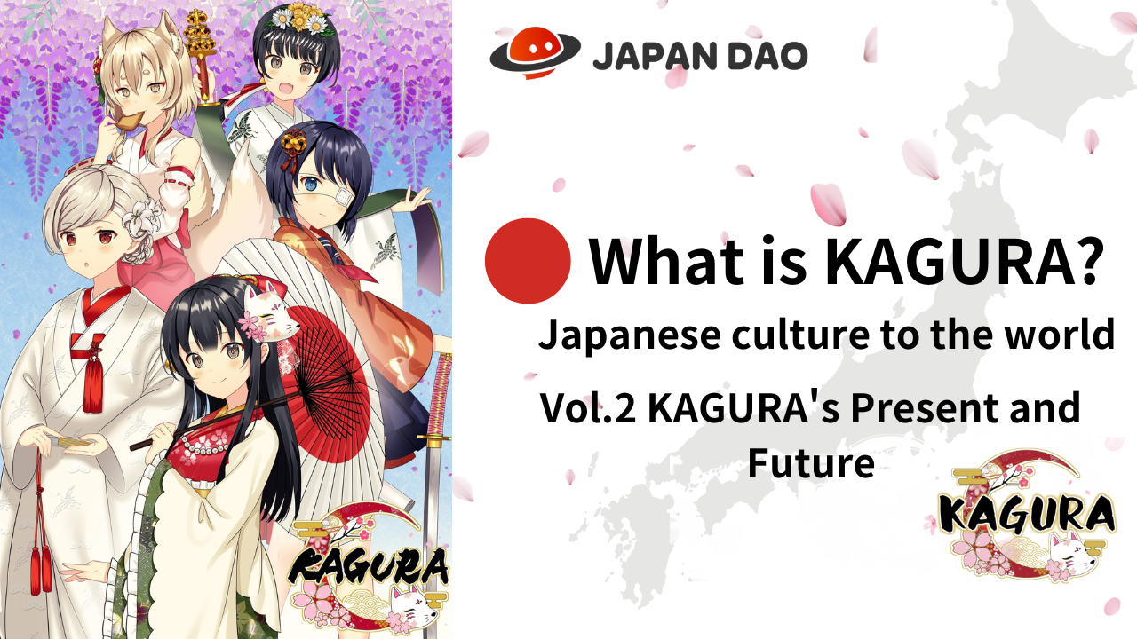
Jika Anda tertarik dengan Japan DAO, silakan ikuti dan bermain ski untuk "Japan Dao Magazine".
Akun X Resmi: https: //twitter.com/japannftmuseum
Perselisihan Resmi: https://discord.com/invite/japandao
Instagram resmi: https: //www.instagram.com/japannftmuseum/

